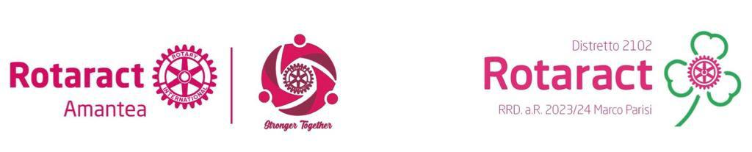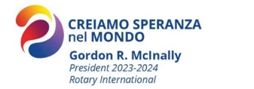

***“Autorizzazione al trattamento dei dati personali.***

**Riservatezza delle informazioni*”***

Ai sensi e per gli effetti del D.lsg 196/2003 (Privacy) e degli artt.13 e 14 Regolamento UE 2016/679 (cosiddetto GDPR, protezione dati) e ss.mm.ii. i dati, gli elementi, ed ogni altra informazione acquisita per il Concorso, saranno utilizzati dal Rotaract Club Amantea esclusivamente ai fini del procedimento di individuazione dei soggetti vincitori del Concorso, garantendo l’assoluta riservatezza, anche in sede di trattamento dati, con sistemi automatici e manuali.

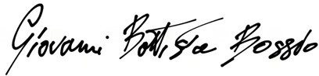

Amantea li _19-03-2024___ Firma _________________